Муниципальное общеобразовательное бюджетное учреждение «Средняя общеобразовательная школа № 7 имени Героя России И.В. Ткаченко» г. Тында Амурской области

НАУЧНО-ИССЛЕДОВАТЕЛЬСКАЯ РАБОТА

На тему: ВЛИЯНИЕ ШКОЛЬНОЙ МЕБЕЛИ НА ФОРМИРОВАНИЕ
ОПОРНО-ДВИГАТЕЛЬНОГО АППАРАТА ШКОЛЬНИКА

По курсу: Биология

Исполнитель:
Ученица 9Б класса ____________ Бедарева Оксана

Руководитель:
Учитель биологии ___________ Сидоренко
Тамара Константиновна

г. Тында

АННОТАЦИЯ

Работа содержит 16 страниц печатного текста, 12 источников, 1рисунков, 2 приложения, 4 таблицы.

ОПОРНО-ДВИГАТЕЛЬНЫЙ АППАРАТ, УЧАЩИЕСЯ ШКОЛЫ, ШКОЛЬНАЯ МЕБЕЛЬ (СТОЛЫ, СТУЛЬЯ).
Данная исследовательская работа посвящена изучению влияния школьной мебели на формирование опорно-двигательного аппарата школьника.

В экспериментальной части описывается методика исследования и практические выводы по результатам исследования.

СОДЕРЖАНИЕ

ВВЕДЕНИЕ……………………………………………………………………………. 4
1.ИССЛЕДОВАНИЕ ВЛИЯНИЯ ШКОЛЬНОЙ МЕБЕЛИ НА
ФОРМИРОВАНИЕ ОПОРНО-ДВИГАТЕЛЬНОГО АППАРАТА
ШКОЛЬНИКА …………………………………………………………………………5
1.1. Значение правильной осанки для формирования опорно-двигательного аппарата школьника…….……………………………………5
1.2. Описание методики исследования………………………………………....8
1.3. Результаты исследования………………………………………………….13
ЗАКЛЮЧЕНИЕ ………………………………………………………………………. 14
БИБЛИОГРАФИЧЕСКИЙ СПИСОК………………………………………………...15
ПРИЛОЖЕНИЯ……………………………………………………………………....16
Приложение №1 «Рекомендации для учащихся по профилактике нарушений
осанки во время занятий в школе»……………………………….………………....17
Приложение №2 « Рекомендации для учащихся и родителей по профилактике
Нарушений осанки во внеурочное время»…………………………………………18

ВВЕДЕНИЕ

Среди хронических заболеваний, приобретаемых детьми за время учебы, на первом месте стоит нарушение осанки. Соответствие школьной мебели всем гигиеническим нормам, качество развития телесной вертикали определяют меру свободы раскрепощения и реализации видового генетического плана человека и играют первостепенную роль не только в функциональном состоянии внутренних органов и систем, но и духовно-психическом. Вот почему контроль над динамикой этого показателя в период учебы имеет сверхважное значение и является первейшей задачей школьных медработников, руководства школы, учителей и родителей. Именно это обусловило АКТУАЛЬНОСТЬ И ВЫБОР ТЕМЫ исследования /2, с. 120-124/.
ЦЕЛЬ РАБОТЫ: Выявление нарушений опорно-двигательного аппарата школьников, связанного с несоответствием гигиеническим нормам школьной мебели.
ЗАДАЧИ:
1)Выяснить, как важна школьная мебель, соответствующая всем гигиеническим нормам, для растущего организма.
2)Выявить качество развития телесной вертикали (осанки) у школьников.
ОБЪЕКТ ИССЛЕДОВАНИЯ - опорно-двигательный аппарат учащихся МОУ «СОШ№7».
ПРЕДМЕТ ИССЛЕДОВАНИЯ - влияние школьной мебели на формирование опорно-двигательного аппарата школьника.
МЕТОДЫ ИССЛЕДОВАНИЯ: наблюдение и экспериментальные методы: измерение роста, выявление нарушения осанки школьников и измерение мебели.
ПРАКТИЧЕСКИЙ ВЫХОД ИССЛЕДОВАНИЯ: рекомендации ученикам и родителям для улучшения качества развития телесной вертикали.
Исследования проводились с учащимися 6-8 классов МОУ « СОШ № 7» и длилось на протяжении 3 лет.
ОБОРУДОВАНИЕ: Жесткая сантиметровая линейка, ростомер.
- ИССЛЕДОВАНИЕ ВЛИЯНИЯ ШКОЛЬНОЙ МЕБЕЛИ НА ФОРМИРОВАНИЕ ОПОРНО-ДВИГАТЕЛЬНОГО АППАРАТА ШКОЛЬНИКА

1.1. Значение правильной осанки для формирования опорно-двигательного аппарата школьника
Опорно-двигательный аппарат объединяет скелет и мышцы. Некоторые части скелета, как например, грудная клетка, таз, позвоночник являются вместилищем и защитой жизненно важных органов – лёгких, сердца, кишечника, мозга. Отклонения позвоночного столба от анатомической формы сопровождаются изменением формы тела, взаиморасположения головы, туловища, таза, рук, ног / 5, c. 198-199/.
По разным данным от 30 до 60% современных школьников имеют те или иные нарушения осанки. Осанкой принято называть способность человека держать свое тело в различных положениях. Осанка может быть правильной и неправильной.
Правильной осанкой называют привычную позу непринужденно стоящего человека, обладающего способностью без лишних активных напряжений держать прямо корпус и голову. У человека с правильной осанкой легкая походка, плечи слегка опущены и отведены назад, грудь вперед, живот подтянут, ноги разогнуты в коленных суставах.
Человек, не умеющий правильно держать свое тело, стоит и ходит на полусогнутых ногах, ссутулившись, опустив голову и плечи, выпятив живот. Это не только некрасиво, но и вредно. При плохой осанке затрудняется деятельность внутренних органов. На характер осанки человека большое влияние оказывает позвоночник. Позвоночник обеспечивает вертикальное положение тела, поддерживает тяжесть головы и верхней части туловища. Неправильная осанка может превратиться в стойкое искривление позвоночника, которое трудно поддается исправлению. ( Рисунок №2).

Нарушение осанки (сутулость, чрезмерное отклонение позвоночника вперед - лордоз, или назад - кифоз, плоская спина) и сколиоз встречаются весьма часто среди детей дошкольного и особенно раннего школьного возраста.
Сколиоз - это боковое отклонение линии позвоночника от оси туловища.
Он отличается от нарушения осанки тем, что изменения затрагивают уже кости и связки. При этом происходят деформация межпозвоночных дисков, самих позвонков и зон их роста. Врожденные сколиозы составляют около 5%, а остальные 95% возникают в процессе развития и роста организма /3, c. 216-218/.
Самым опасным периодом сколиоза являются периода роста ребёнка (6 – 8 лет, 10 – 14 лет) и период полового созревания (девочка 10 – 13 лет, мальчики 11 – 14 лет). Риск прогрессирования заболевания увеличивается, если к этим опасным периодам ребёнок уже имеет I степень сколиоза, подтверждённую рентгенологическим исследованием позвоночника (от 5 до 10 градусов) / 4, c. 24-25/;/11, c. 37/.

Судя по результатам медицинского осмотра школьников МОУ «СОШ№7» 2007-2009 учебного года, выявлено закономерное повышение нарушения осанки и сколиоз, что составляет (в %) :

- нарушение осанки в 5-8 классах – 34,2

-сколиоз – 3,5

Давно известно, что дети, имеющие нарушенную осанку, как правило, страдают нарушениями остроты зрения, чаще болеют острыми респираторными заболеваниями, нередки и заболевания органов дыхания, нервной системы, вегето-сосудистая дистония и заболевания органов пищеварения.

Формирование осанки – сложный процесс, требующий постоянного внимания родителей, врачей, педагогов в течение всего периода формирования и закрепления двигательно-статистических навыков. Одной из причин этих заболеваний является несоответствие школьной мебели росту ребенка / 1, c. 34-37/.

1.2. Описание методики исследования
На протяжении нескольких лет рост ребенка увеличивается, а школьная мебель остается прежней, это способствует нарушению опорно-двигательного аппарата.
За период обучения в школе учащиеся претерпевают значительные изменения центральной нервной системы, опорно-двигательного аппарата. Кроме того, сами темпы этого развития не одинаковы в различные возрастные периоды. Следует особенно отметить значение нормального формирования позвоночника в этот период жизни человека. Значение его в организме настолько велико, что даже незначительные отклонения от нормального развития могут повлечь за собой последствия на протяжении всей жизни /8, c.79-81/; /10, c. 659/.
Большинство школ оборудованы школьной мебелью, не приспособленной к тому, чтобы поддерживать тело ребенка в оптимальном положении, без перенапряжения той или иной группы мышц. В результате число детей с нарушениями осанки растет день ото дня. При этом большинство родителей обращают внимание на состояние своего ребенка только тогда, когда процесс заходит достаточно далеко и лечение требует длительного времени и больших усилий, как со стороны врача, так и со стороны ребенка и его родителей. Все это должно учитываться при подборе школьной мебели для различных школьных возрастов. (Таблица №3 )
Таблица№3 : «Цифровая маркировка мебели соответственно росту школьников по ГОСТУ»
Номера мебели ГОСТУ | Группа роста, мм | Высота края крышки стола обращенного к ученику, над полом по ГОСТУ (мм) | Высота переднего края сидения над полом по ГОСТУ (мм) | Цвет маркировки по ГОСТУ:
1 | 1000 - 1150 | 460 | 260 | Оранжевый
2 | 1150 - 1300 | 520 | 300 | Фиолетовый
3 | 1300 - 1450 | 580 | 340 | Желтый
4 | 1450 - 1600 | 640 | 380 | Красный
5 | 1600 - 1750 | 700 | 420 | Зеленый
6 | Свыше 1750 | 760 | 460 | Голубой

В ходе исследовательской работы мы провели замеры школьной мебели, чтобы убедиться соответствует ли она росту школьников, обучающихся в кабинетах. Для этого мы использовали данные размеров мебели кабинетов №1, № 2, №3, №4, №5, №10, №13, №22, №33, № 34, №36 и др. Результаты замеров школьной мебели занесли в таблицу.

Таблица №2 : «Результаты замеров школьной мебели».
Номер кабинета | Высота стола  (мм) |  | Высота стула  (мм)
№34 | 750 |  | 450
№22 | 750 |  | 450
№2 | 750 | 450

Несмотря на то, что мебель в нашей школе постоянно меняется, все - таки есть кабинеты, где мебель одних и тех же размеров: высота стола 750 мм, высота стула 450 мм, кроме кабинетов №1, №3, №10, №15, №33, №34, №36, хотя рост учащихся колеблется от 145 до 180 сантиметров. Мебель, которую мы измерили, должна соответствовать росту ребенка от 165 - 170 сантиметров и выше, следовательно, школьная мебель не соответствует росту всех учащихся, чтобы поддерживать тело ребенка в оптимальном положении без перенапряжения той или иной группы мышц, поэтому школьник вынужден выбирать для себя более удобную позу, что способствует нарушению осанки.
На протяжении трех лет с 2006 по 2009 год, мы проводили исследования и наблюдения за ростом и изменением телесной вертикали школьников 6 - 8-х классов. Для этого были взяты 3 класса: 6-8-в и 6-8 - г – экспериментальные, 6-8 - д – контрольный класс. В экспериментальных «В» и «Г» классах, используя ростомер, наблюдали за изменением роста детей. Выявляли качество развития телесной вертикали у школьников.
Для выявления боковых искривлений, необходимо убедиться, на одном ли уровне находятся нижние углы лопаток. Если да – искривлений нет.

Рисунок №1 « Положение плеч при неправильной осанке»

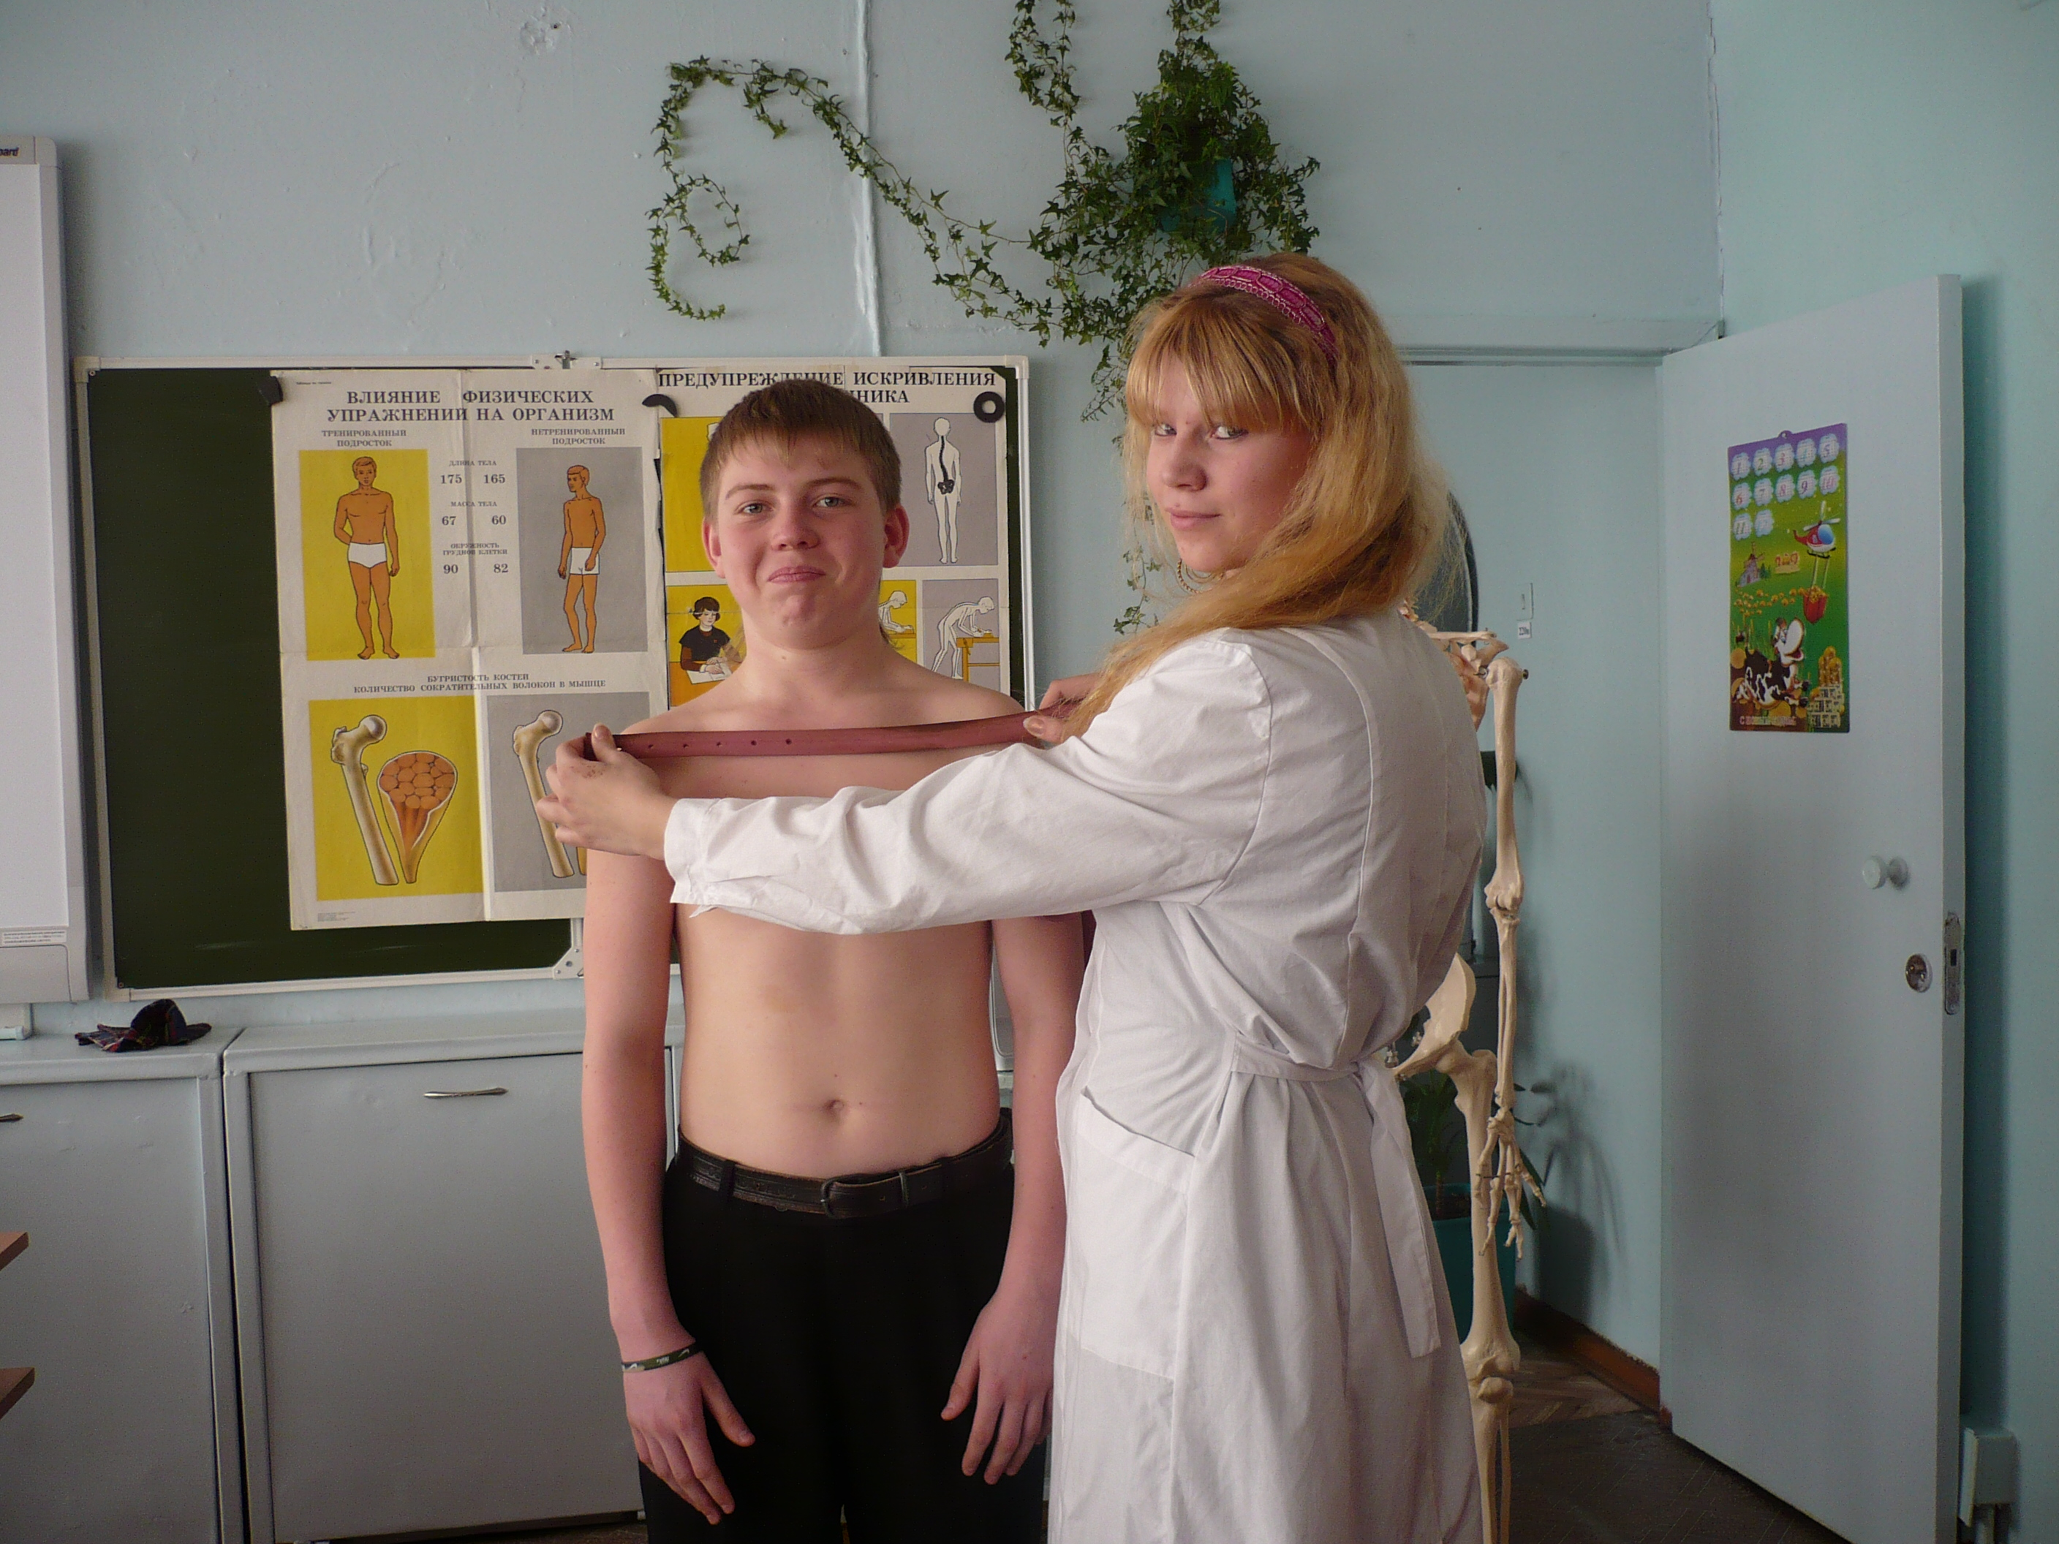

При правильной осанке плечи находятся на одном горизонтальном уровне, в данном случае левое плечо выше правого, следовательно, мы наблюдаем нарушение осанки / 12, c. 97-99/.
Результаты поместили в таблицу.
Таблица № 3 : « Изменение роста и телесной вертикали учащихся за период с 2006-2009 учебные года»
Экспериментальные классы.
Год | Класс | Средний рост учащихся (см) | С нарушением осанки | С признаками сколиоза | Год | Класс | Средний рост учащихся (см) | С нарушением осанки | С признаками сколиоза | Год | Класс | Средний рост учащихся (см) | С нарушением осанки | С признаками сколиоза
2006-2007 | 6В | 145 | 15 | 2 | 2007-2008 | 7В | 154 | 13 | 1 | 2008-2009 | 8В | 167 | 10 | 0
2006-2007 | 6Г | 145 | 19 | 2 | 2007-2008 | 7Г | 153 | 17 | 2 | 2008-2009 | 8Г | 165 | 13 | 1

Вывод: с 2006 по 2009 года рост учащихся 6-8 «В» класс увеличился, примерно, на 22 сантиметра, с нарушением осанки количество детей к 2009 году уменьшилось на 5 человек, с признаками сколиоза дети отсутствуют. В 6-8 «Г» классе количество детей с нарушением осанки уменьшилось на 6 человек, но 1 ребенок страдает сколиозом, рост детей увеличился на 20 сантиметров.
Уменьшение заболеваний связано с тем, что ученики занимаются в разных кабинетах, где мебель соответствует росту большинства детей. Учащиеся использовали рекомендации, которые мы предлагали по профилактике нарушений осанки, проведение физкультминуток на уроках, и правильную посадку за учебным столом, так как большую часть времени, примерно 6 часов, учащиеся проводят в школе.
Раннее выявление дефектов осанки, начальных форм сколиоза и раннее начало лечения при длительном применении корригирующей гимнастики дает более благоприятный эффект, именно поэтому мы предлагали учащимся экспериментальных классов специальный комплекс рекомендаций. Контрольному классу мы не предлагали рекомендации по профилактике нарушений осанки, а использовали для сравнения результаты медосмотра.
Таблица №4 : « Изменение роста и телесной вертикали учащихся за период с 2006-2009 учебные года»
Контрольный класс.
Год | Класс | Средний рост учащихся (см) | С нарушением осанки | С признаками сколиоза | Год | Класс | Средний рост учащихся (см) | С нарушением осанки | С признаками сколиоза | Год | Класс | Средний рост учащихся (см) | С нарушением осанки | С признаками сколиоза
2006-2007 | 6Д | 146 | 10 | - | 2007-2008 | 7Д | 152 | 17 | 2 | 2008-2009 | 8Д | 164 | 14 | 2

Вывод: по данным медосмотра в 6-8 Д классе количество детей с нарушением осанки увеличилось на 4 человека, 2 учащихся страдают сколиозом, рост детей увеличился на 18 сантиметров.
Увеличение заболеваний связано с неправильной посадкой за учебным столом, неправильным подбором мебели, несоблюдением мер профилактики нарушений осанки.
В нашей школе есть возможность обучения детей по новым технологиям. Учителя начальных классов активно внедряют в процесс обучения элементы методики доктора Базарного.

1.3. Результаты исследования
На основании экспериментальных данных мы пришли к выводам:
1) Использование рекомендаций по профилактике нарушений осанки, проведение физкультминуток на уроках, и правильная посадка за учебным столом, дали возможность экспериментальным 6-8-В,Г классам понизить уровень развития сколиоза и нарушений осанки на 35%.
2) Использование регулирующей школьной мебели в некоторых кабинетах дает возможность ученикам улучшить свою осанку, работу внутренних органов, предотвратить утомляемость в учебное время.
3) Для предупреждения нарушения осанки у школьников, необходимо работать над этой проблемой с детьми с 1 по 11 класс.

ЗАКЛЮЧЕНИЕ

- Важную роль на развитие опорно-двигательного аппарата оказывает правильный подбор мебели. Значение формирования позвоночника в период учебы настолько велико, что даже незначительные отклонения его от нормального развития могут повлечь за собой последствия на протяжении всей жизни человека. Грудная клетка, таз, позвоночник являются вместилищем и защитой жизненно важных органов – лёгких, сердца, кишечника, мозга. Отклонения позвоночного столба от анатомической формы сопровождаются изменением формы тела, взаиморасположения головы, туловища, таза, рук, ног.
- Если школьная мебель не соответствует росту ученика, возникает отклонение линии позвоночника от оси туловища, прогрессирует нарушение осанки, следующим этапом которого будет сколиоз
- Проведя исследовательскую работу, мы можем сделать вывод: качество развития телесной вертикали школьников зависит от подбора мебели школьного заведения, правильной посадки учащихся, использование физкультминутки во время урока и других здоровьесберегающих технологий.

БИБЛИОГРАФИЧЕСКИЙ СПИСОК

- Алифанова Л.А. Функциональное состояние систем жизнеобеспечения.- М.: АРКТИ, 2005.
- Базарный В.Ф. – Здоровье и развитие ребенка: экспресс контроль в школе и дома: Практическое пособие. – М.: АРКТИ, 2005.-176 с.: ил.
- Грин Н., Стаут У., Тейлор Д. Биология : В 3-х т. Т.3.: Пер. с англ./ Под ред. Р Сопера.- М.: Мир, 1990.- 376 с., ил.

Егоров Г. Е. Нарушение осанки и сколиоз.- Новокузнецк, Кафедра лечебной физкультуры, физиотерапии и курортологии Новокузнецкого ГИДУВа, 2007 г.

Зверев И.Д. Книга для чтения по анатомии, физиологии и гигиене человека: Пособие для уч-ся. – 3-е изд., испр.-М.: Просвещение , 1983.- 223 с.:ил.
- Козлов В. И. Утренняя зарядка:Для уч-ся 4-8 кл. – М.: Физкультура и спорт, 1986. – 32 с.: ил.
- Лисицкая Т.С. Ритмическая гимнастика : 230 упражнений. –М.: Физкультура и спорт, 1985. – 96 с.: ил.
- Маш Р.Д. Человек и его здоровье: сборник собраний по биологии для учащихся 9-ого класса общеобразовательной школы. – М.: Мнемозина,1996. – 144с.: ил.
- Преображенский В.С. Доктор ФиЗ: советы детям и родителям . – 2-ое изд., перераб. и доп. – М.: Физкультура и спорт, 1984. – 144 с.: ил. – (Физкультура и здоровье).
- Рохлов В.С. Справочник школьника: Учебное издание: 5-11 классы. –М.: АСТ-С74 ПРЕСС КНИГА, 2005.-704 с.
- Шабанов Н. П. Детские болезни, раздел «опорно-двигательная система».
- Энциклопедический справочник медицины и здоровья. – М.: Русское энциклопедическое товарищество; ОЛМА-ПРЕСС, 2005. – 960с.

ПРИЛОЖЕНИЯ
Приложение№1: «Рекомендации для учащихся по профилактике нарушений
осанки во время занятий в школе»
- Сидите спокойно на уроке не дольше 20 минут, после чего необходимо сделать физкультминутку – момент релаксации для опорно-двигательной системы.
- Сидя, как можно чаще меняйте положение ног: ступни вперед, назад, поставь их рядом, потом, наоборот, разведи.
- Старайся сидеть «правильно»: сядьте на край стула, чтобы колени были согнуты точно под прямым углом, идеально выпрямите спину.

Приложение №2: « Рекомендации для учащихся и родителей по профилактике
нарушений осанки во внеурочное время»

Периодически выполняйте специальные компенсаторные упражнения корригирующего характера :
- Можно сидеть на мяче. В этом случае его полезное свойство заключается в том, что на мяче вы сидите динамично, то есть постоянно меняя положение тела.
Это обеспечивает тренировку мышцам спины, которые поддерживают позвоночник – основу нашего опорно-двигательного аппарата. Не в очень запущенных случаях при помощи такого сидения можно исправить осанку. Происходит это благодаря тому, что верхняя часть тела активно поддерживается мышцами спины в прямом состоянии. Но к сидению на мяче нужно привыкать постепенно – начинать лучше с 15-20 минут в день, постепенно увеличивая это время.
- Рекомендуем спать на жесткой постели в положении лежа на животе или спине.
- Повиснув на перекладине, подтяните колени к груди, выполните это упражнение максимальное число раз.
- Примите на полу стойку на коленях и вытянутых руках, старайтесь максимально выгнуть спину вверх, и потом как можно сильнее прогнуть ее вниз.
- Лежа на животе, приподнимая туловище, стремитесь прогнуть грудной отдел позвоночника ,сделав при этом глубокий вдох, затем примите исходное положение и повторяйте упражнение несколько раз.
- Лежа на спине, согните ноги в коленных суставах. Приподнимайте таз, прогибаясь в грудном отделе позвоночника, затем примите исходное положение и повторите упражнение еще несколько раз.
Осуществляйте контроль за правильной, равномерной нагрузкой на позвоночник при ношении рюкзаков, сумок, портфелей.
Утренняя гимнастика, оздоровительная тренировка, активный отдых необходимы каждому человеку. Двигательный минимум при этом складывается из ходьбы, бега, гимнастики и плавания /6, c. 21/; /7, c.52-53/ ; /9, c.97/.

